Project Evenementen

Werkblad voor het maken van opdracht 3: planning.

1. Besluit welke activiteiten en andere belangrijke zaken jullie mee nemen in het evenement.
2. Pak alle succescriteria erbij en maak met behulp van de post-its een logische volgorde van de verschillende activiteiten.
3. Leg ze dan in een volgorde die logisch is en laat het checken door Ron of Pascalle.
4. Bespreek daarna wie waarvoor verantwoordelijk is; kan 1 persoon zijn of een duo.
5. Zijn er belangrijke data of deadlines die erbij moeten?
6. Maak er dan een definitief plan van aanpak van in een schema.

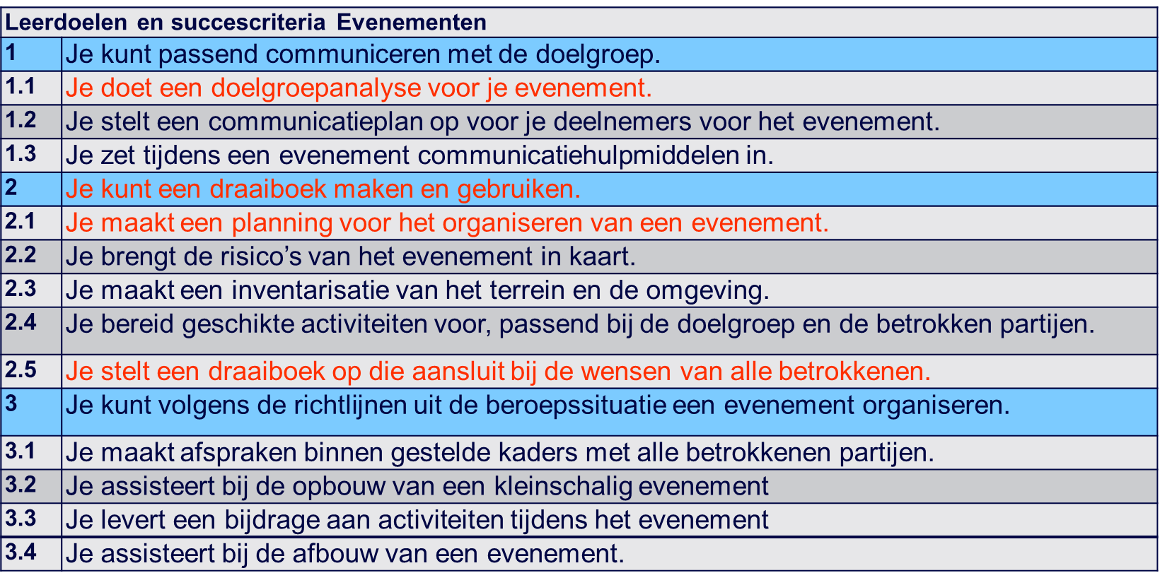

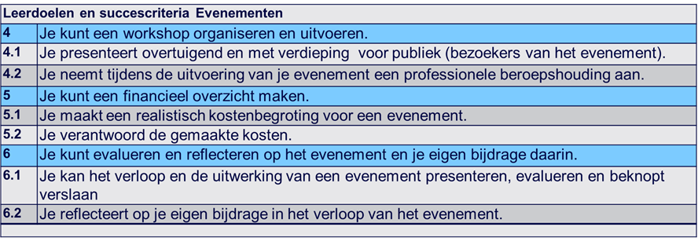

Een schema:

